Indlandsis - Øvelse - Vendespil
De tre første brikker - skal parres med brikkerne på næste side.
Udfyld selv flere brikker.
Indlandsis | Klima | Atlanterhavet

Et kæmpestort område dækket fuldstændig af et tykt lag is. Findes blandt andet på Grønland og Antarktis. | Gennemsnittet af ”Vejret” over en lang tidsperiode – min. 30 år. Eksempelvis temperatur, nedbør. | Det store hav som ligger mellem Nordamerika og Europa.

Indlandsis - Øvelse - Istider
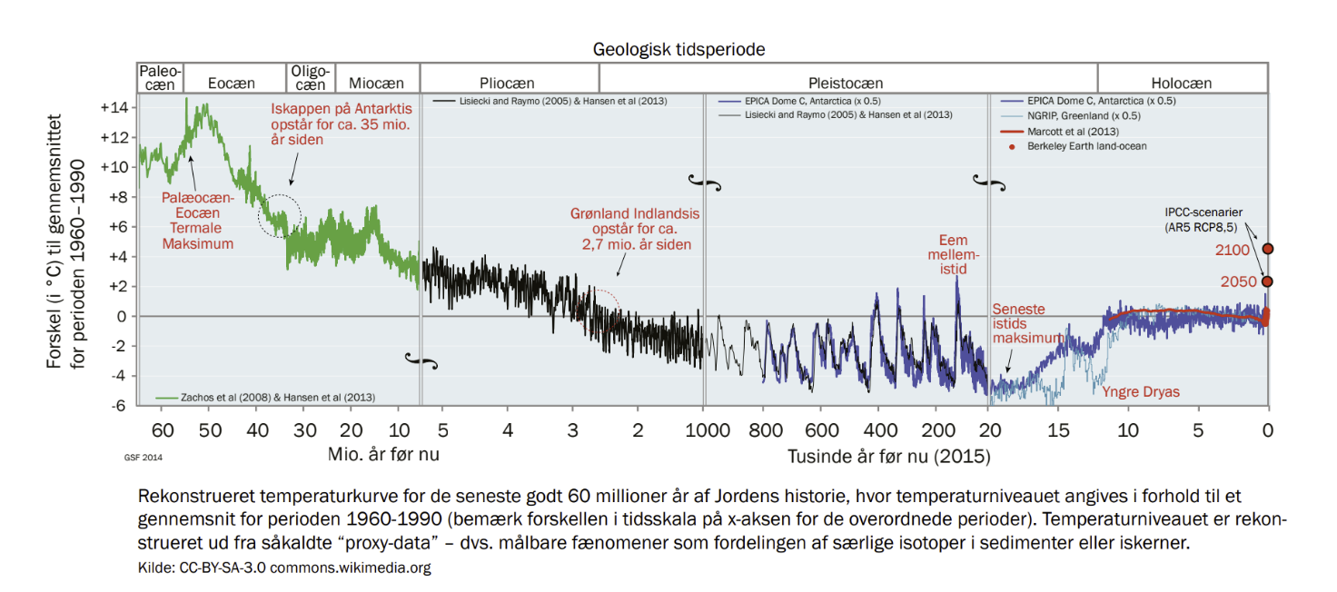

- Studér figuren. Find ud af, hvad akserne viser, og hvordan de ændrer sig. Se også på farverne, og hvordan de ændrer sig, hvornår gør de det og hvorfor?
- Hvad betyder proxydata, og hvem er de personer, som står i toppen af figuren?
- Hvis du skulle lave et kvalificeret gæt, hvorhenne på figuren vil du så mene, at der er istider? Marker gerne flere steder på figuren. Sammenlign evt. dine markeringer med denne tabel:
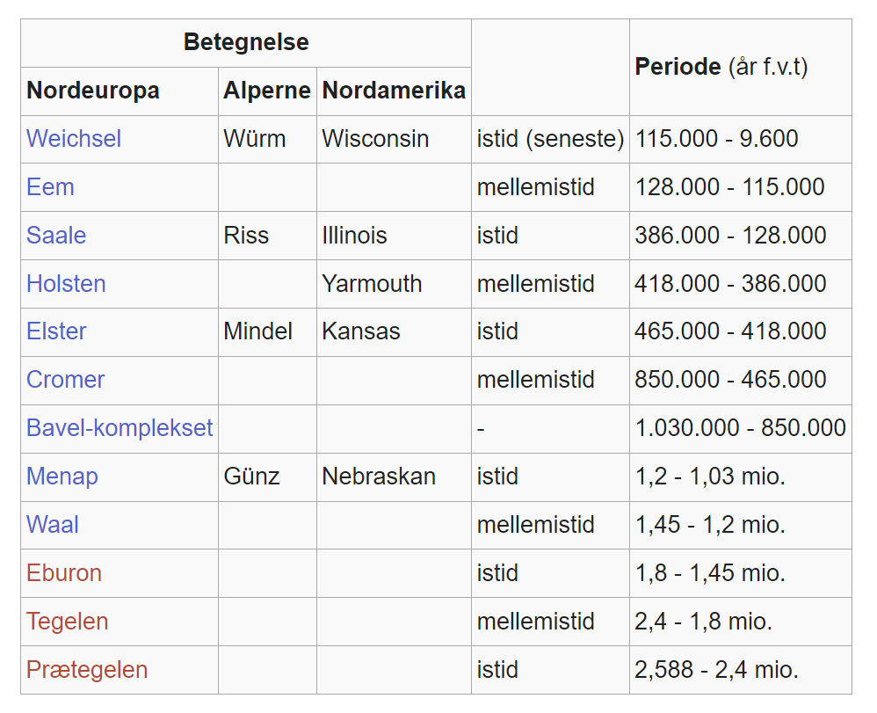
Fra https://da.wikipedia.org/wiki/Istid
- I slutningen (længst til højre) af figuren kan man se der står: IPCC scenarier RCP 8.5 år 2100.
Hvad kunne det betyde og hvilken relation til istider og indlandsis har dette?

Indlandsis - Øvelse - Vandstandsstigninger i Danmark

- Det første du skal gøre, er at installere Google Earth. Det kan du finde her:
https://www.google.com/earth/versions/#earth-pro
Det er vigtigt du downloader app/program til din computer og ikke kører browserversionen, da den ikke har samme værktøjer tilgængelige.
- Åbn nu programmet Google Earth og find Danmark. (Du kan eventuelt også lige prøve og finde din egen adresse først).
Jeg kan godt lide at kortet ser lidt rent ud, så derfor fjerner jeg kryds i alle firkanterne nede i venstre hjørne.
- Herefter skal du til at lave en højdeprofil, der viser hvor tæt udvalgte danske byer er på at blive oversvømmet. Her skal du bruge værktøjet ”Lineal” og det finder du oppe i toppen af værktøjslinjen.
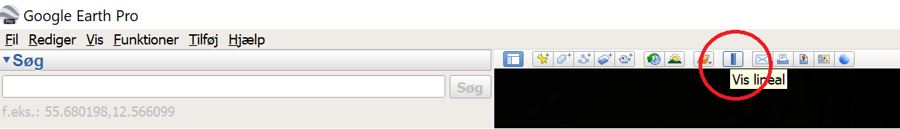

-Brug ”Lineal” funktionen og tegn en linje fra et punkt til et andet – Når du har trykket på den, vælger du ”Sti” og sætter et flueben i ”Vis Højdeprofil”.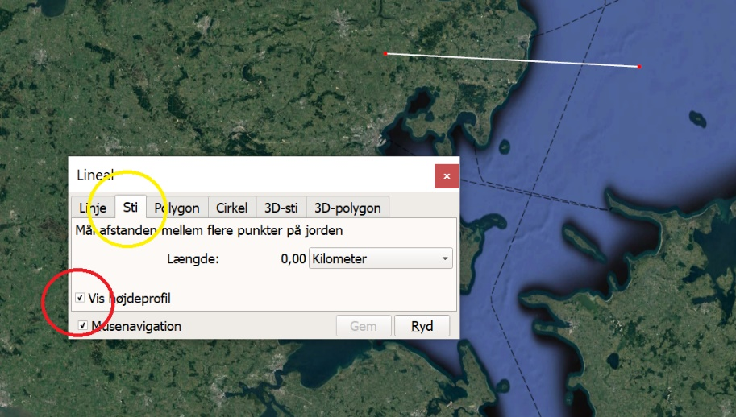
- Artiklen siger, at hvis indlandsisen på Grønland smelter, vil den globale vandstand stige med omkring 7 meter. Undersøg, om disse 2 byer er i fare ved at lave højdeprofiler; Frederikshavn og Viborg. Det gør du ved at lave et punkt ude i havet og så trække en linje ind over land med linealfunktionen. Herfra kan du se, om 7 meters vandstandsstigning vil være dårligt for byen. Tag gerne flere screenshots af dine resultater. Eksempelvis:
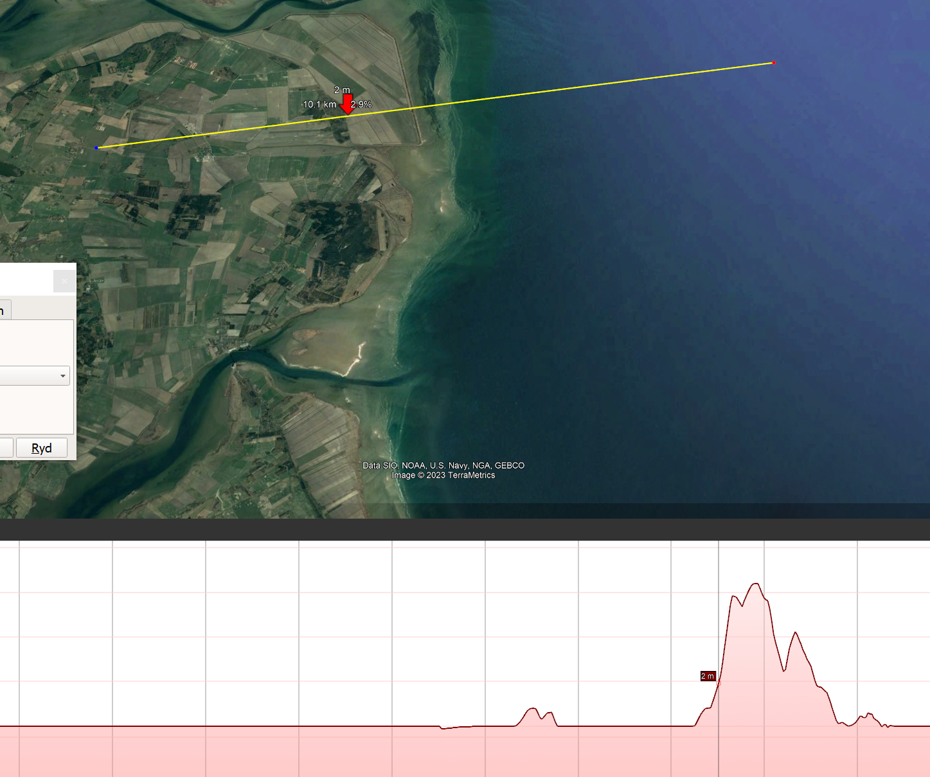

Indlandsis - Øvelse - Konsekvenser af temperaturstigninger

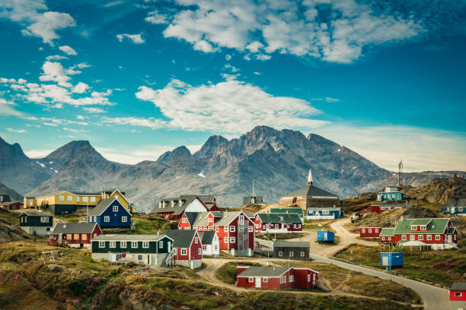
Billede er fra https://www.pexels.com/search/greenland/
Til denne opgave skal du bruge artiklen. Inddrag gerne figurer til din argumentation. Derudover må du gerne supplere med data/viden fra andre steder.
- Lav en liste over mulige konsekvenser temperaturstigninger vil have for både Grønland og Danmark og vurder om de vil være positive eller negative og sæt dem ind i tabellen.
Grønland (positive) | Grønland (Negative) | Danmark (Positive) | Danmark (Negative)

- Hjælpespørgsmål
- Er det Danmarks eller Grønlands egen skyld, at der er temperaturstigninger?
- Hvad betyder dette for økonomien i Danmark og Grønland?
- Hvilke andre problemer opstår der som følge af oversvømmelser?
- Kig på figuren på side 24. Hvorfor sker der kun en udvikling langs kysterne/kanterne af Grønland?
- Hvilken rolle spiller forskere i fremtidens klimadebat?

